Royaltime
Royaltime Watches web shop

Specifikacija zahteva

Verzija 1.0
Pregled izmena
Datum | Verzija | Opis | Autor
21.11.2023 | Nacrt | Inicijalna verzija | Mirnesa
21.11.2023 | 1.0 | Dopunjena i prerađena verzija | Mirnesa

Sadržaj
1. Cilj dokumenta 4
2. Opseg dokumenta 4
3. Reference 4
4. Pregled slučajeva korišćenja 4
5. Profili korisnika 6
5.1 Posetilac web shopa 6
5.2 Prijavljeni korisnik 6
5.3 Brand ambasador 6
5.4 Administrator 6
6. Opis slučajeva korišćenja 6
6.1 Pregled proizvoda 6
6.2 Sortiranje proizvoda – po ceni naviše 7
6.3 Sortiranje proizvoda – po ceni naniže 7
6.4 Filtriranje proizvoda – po brandu 8
6.5 Filtriranje proizvoda – po kategoriji 8
6.6 Filtriranje proizvoda – po polu 9
6.7 Pretraživanje proizvoda 9
6.8 Prijavljivanje korisnika 10
6.9 Registracija 11
6.10 Dodavanje proizvoda na listu želja 12
6.11 Dodavanje proizvoda u korpu 12
6.12 Kupovina 13
6.13 Provera stausa porudžbine 13
6.14 Ažuriranje podataka o svom korisničkom nalogu 14
6.15 Unos proizvoda 15
6.16 Ažuriranje dodatih proizvoda 15
6.17 Kreiranje novog korisnika 16
6.18 Brisanje postojećeg korisnika 16
7. Dodatni zahtevi 17
7.1 Funkcionalnost 17
7.2 Upotrebivost 17
7.3 Pouzdanost 17
7.4 Performanse 18
7.5 Podrška i održavanje 18
7.6 Ograničenja 18

Specifikacija zahteva

Cilj dokumenta
Cilj ovog dokumenta je specifikacija zahteva u pogledu detaljnog opisa slučajeva korišćenja Royaltime web shopa.

Opseg dokumenta
Dokument se odnosi na Royaltime web shop koji će biti razvijen od strane Royalteam-a. Royaltime predstavlja skraćenicu za Royaltime Watches web shop. Namena sistema je je pružanje online platforme za prodaju luksuznih satova, omogućiti korisnicima, kako prijavljenim tako i neprijavljenim, pregled, odabir i kupovinu vrhunskih satova sa posebnim naglaskom na korisničkom iskustvu.

Reference
Spisak korišćene literature:
- Royaltime – Predlog projekta, RoyalTeam_01_Define_Project, V1.0, 2023, Royalteam.
- Royaltime – Planirani raspored aktivnosti na projektu, V1.0, 2023, Royalteam.
- Royaltime – Plan realizacije projekta, V1.0, 2023, Royalteam.
- Royaltime – Vizija sistema, V1.0, 2023, Royalteam.

Pregled slučajeva korišćenja
Osnovni UML dijagram koji prikazuje korisnike i slučajeve korišćenja Royaltime web shopa prikazan je na sledećoj slici:
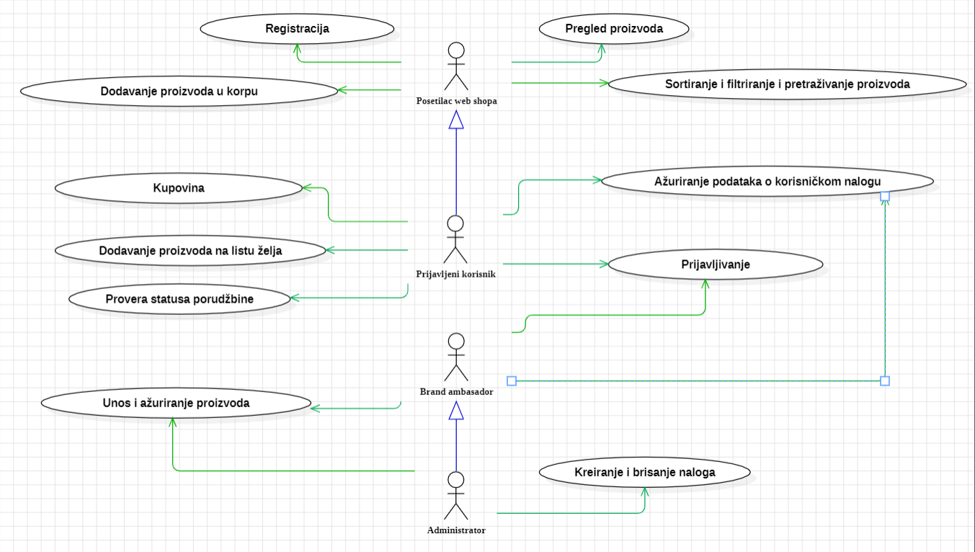
Slučajevi korišćenja sortiranje, filtriranje, pretraživanje i kreiranje, brisanje korisnika i unos i ažuriranje proizvoda obuhvataju složenije radnje koje se mogu razložiti dalje razložiti na pojedinačne slučajeve korišćenja.
Detaljni UML dijagram za slučaj korišćenja sortiranje, filtriranje i pretraživanje je prikazan na sledećoj slici:
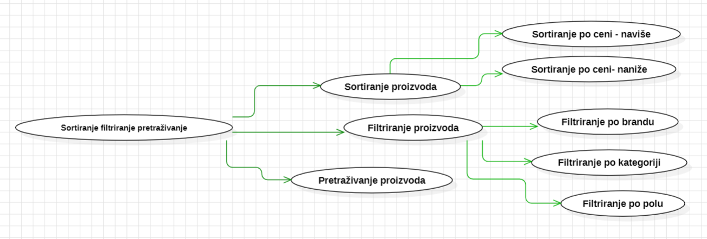

Detaljni UML dijagram za slučaj korišćenja kreiranje, brisanje korisnika je prikazan na sledećoj slici:
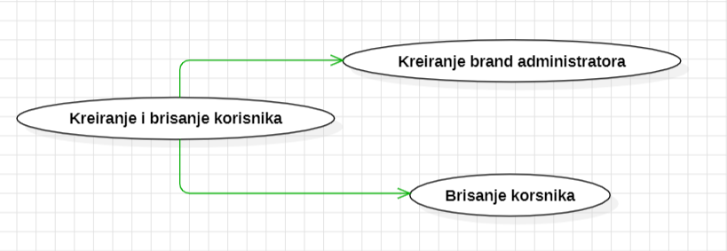

Detaljni UML dijagram za slučaj unos i ažuriranje proizvoda je prikazan na sledećoj slici:
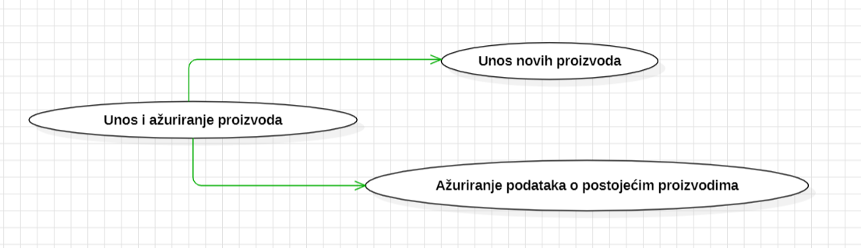

Profili korisnika
Identifikovani su sledeći profili korisnika Royaltime web shopa:

Posetilac web shopa
Posetilac portala je osnovni profil korisnika koji sa najmanjim skupom funkcionalnosti na raspolaganju. Korisnici ovog tipa pristupaju prodavnici u cilju pregleda proizvoda koji su ponuđeni. Pristup web shopu u ulozi posetioca je slobodan, tj. ne zahteva prethodno prijavljivanje.

Prijavljeni korisnik
Prijavljeni korisnik je profil korisnika koji ima glavne mogućnosti prodavnice. Veza generalizacije između prijavljenog korisnika i posetioca web shopa je uvedena da ukaže na mogućnost pristupa svim osnovnim funkcionalnostima web shopa vezanim za pregled proizvoda kao i za sortiranje, filtriranje i pretraživanja. Da bi postao prijavljeni korisnik, posetilac mora napraviti nalog ili se prijativi na postojeći. Time će moći da ažurira podatke o sebi i najbitniji, imati mogućnost kupovine.

Brand ambasador
Brand administrator je poseban nalog koji kreira administrator. Brand administrator predstavlja brand koji zastupa i on ima mogućnost unosa i ažuriranja proizvoda, kao i podataka o brandu koji zastupa. Shodno vezi generalizacije, brand aministrator ne nasleđuje ikoga. On ima pristup dodavanju, ažuriranju kao i pregled proizvoda koje je postavio, odnosno historiju dodanih proizvoda. Da bi video sve proizvode prodavnice, odnosno proizvode drugih brandova, mora se odjaviti sa Brand-ambasador korisničkog naloga.

Administrator
Administrator je specijalni profil korisnika koji ima, prema generalizaciji nasleđuje Brand ambasadora, tj. može dodavati, brisati, ažurirati proizvode. Administratorski profil je uveden kako bi se obezbedila što veća fleksibilnost u pogledu mogućnosti ažuriranja proizvoda na web shopu.

Opis slučajeva korišćenja

Pregled proizvoda
Kratak opis:
Prikaz stranice web shopa sa ponudom proizvoda.
Akteri:
Posetilac web shopa, Prijavljeni korisnik.
Preduslovi:
Nema.
Osnovni tok:
- Korisnik ulazi na početnu stranicu web shopa.
- Prikazuju se ponuđeni proizvodi.
Izuzetci:
Nema.
Posledice:
Tekuća stranica je osnovna stranica web shopa.
Dijagram sekvence:
...

Sortiranje proizvoda – po ceni naviše
Kratak opis:
Sortiranje dostupnih proizvoda po ceni naviše.
Akteri:
Posetilac web shopa, Prijavljeni korisnik.
Preduslovi:
Nema.
Osnovni tok:
- Korisnik bira opciju za sortiranje proizvoda po ceni naviše.
- Prikazuju se sortirani proizvodi.
Izuzetci:
Nema.
Posledice:
Tekuća stranica je početna stranica sa proizvodima sortiranim po ceni naviše.
Dijagram sekvence:
...

Sortiranje proizvoda – po ceni naniže
Kratak opis:
Sortiranje dostupnih proizvoda po ceni naniže.
Akteri:
Posetilac web shopa, Prijavljeni korisnik.
Preduslovi:
Nema.
Osnovni tok:
- Korisnik bira opciju za sortiranje proizvoda po ceni naniže.
- Prikazuju se sortirani proizvodi.
Izuzetci:
Nema.
Posledice:
Tekuća stranica je početna stranica sa proizvodima sortiranim po ceni naniže.
Dijagram sekvence:
...

Filtriranje proizvoda – po brandu
Kratak opis:
Filtriranje dostupnih proizvoda po brandu.
Akteri:
Posetilac web shopa, Prijavljeni korisnik.
Preduslovi:
Nema.
Osnovni tok:
- Korisnik bira opciju za filtriranje proizvoda po brandu.
- Klikom na check box bira ime brenda po kojem želi da filtrira proizvode.
- Prikazuju se filtrirani proizvodi, odnosno, samo proizvodi izabranih brandova.
Izuzetci:
Nema.
Posledice:
Tekuća stranica je početna stranica sa proizvodima filtiranim po izabranom brandu.
Dijagram sekvence:
...

Filtriranje proizvoda – po kategoriji
Kratak opis:
Filtriranje dostupnih proizvoda po kategoriji.
Akteri:
Posetilac web shopa, Prijavljeni korisnik.
Preduslovi:
Nema.
Osnovni tok:
- Korisnik bira opciju za filtriranje proizvoda po kategoriji.
- Klikom na check box bira kagoriju/je po kojem želi da filtrira proizvode.
- Prikazuju se filtrirani proizvodi, odnosno, samo proizvodi izabranih kategorija.
Izuzetci:
Nema.
Posledice:
Tekuća stranica je početna stranica sa proizvodima filtiranim po izabranoj kategoriji.
Dijagram sekvence:
...

Filtriranje proizvoda – po polu
Kratak opis:
Filtriranje dostupnih proizvoda po polu.
Akteri:
Posetilac web shopa, Prijavljeni korisnik.
Preduslovi:
Nema.
Osnovni tok:
- Korisnik bira opciju za filtriranje proizvoda po polu.
- Klikom na check box bira pol po kojem želi da filtrira proizvode.
- Prikazuju se filtrirani proizvodi, odnosno, samo proizvodi izabranog pola.
Izuzetci:
Nema.
Posledice:
Tekuća stranica je početna stranica sa proizvodima filtiranim po izabranoj kategoriji.
Dijagram sekvence:
...

Pretraživanje proizvoda
Kratak opis:
Prikaz proizvoda koji su se pretražili, ukoliko ih ima na stanju.
Akteri:
Posetilac web shopa, Prijavljeni korisnik, Administrator, Brand ambasador.
Preduslovi:
Nema.
Osnovni tok:
- Korisnik bira polje za pretragu i unosi proizvoljan tekst za istu.
- Prikazuju se pretraživani prizvodi, ukoliko ih ima na stanju.
Izuzetci:
Nema.
Posledice:
Tekuća stranica je početna stranica sa proizvodima pretraživanih od strane korisnika.
Dijagram sekvence:
...

Prijavljivanje korisnika
Kratak opis:
Prijavljivanje korisnika kako bi pristupili svojim nalozima sa specijalnim specifikacijama.
Akteri:
Posetilac web shopa, Prijavljeni korisnik, Brand ambasador, Administrator.
Preduslovi:
Korisnik nije trenutno prijavljen.
Osnovni tok:
- Korisnik bira opciju prijavljivanje sa bilo koje stranice web shopa.
- Prikazuje se forma za prijavljivanje.
- Korisnik unosi korisničko ime i lozinku, te nakon toga aktivira komandu Prijavi se.
- Uneti podaci se proveravaju [izuzetak: pogrešno korisničko ime i/ili lozinka].
- Ukoliko su ispravni, korisnik se uspešno prijavljuje.
Izuzetci:
[Pogrešno korisničko ime i/ili lozinka] Prikazuje se obaveštenje na formi za prijavljivanje.
Posledice:
Korisnik je prijavljen na web shop i ima pristup specifičnim opcijama u skladu sa svojim privilegijama.
Dijagram sekvence:
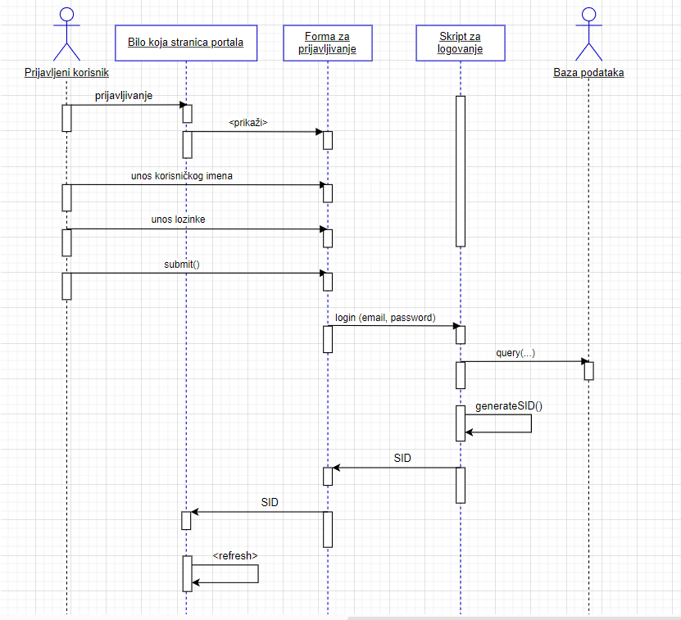

Registracija
Kratak opis:
Registracija korisnika kako bi kreirali svoje korisničke naloge.
Akteri:
Posetilac web shopa
Preduslovi:
Korisnik nema već postojeći nalog na postojeći mail. Korisnik nije već prijavljen na web shop.
Osnovni tok:
- Korisnik bira opciju registraciju sa bilo koje stranice web shopa.
- Prikazuje se forma za registraciju.
- Korisnik unosi podatke za registraciju, te nakon toga aktivira komandu Registruj se.
- Uneti podaci se proveravaju [izuzetak: već postojeći nalog na e-mail adresi].
- Ukoliko su ispravni, korisnik uspešno kreira nalog.
Izuzetci:
[Već postojeći nalog na e-mail adresi] Prikazuje se obaveštenje na formi za registraciju.
Posledice:
Korisnik je uspešno registrovan i prijavljen na web shop i ima pristup specifičnim opcijama u skladu sa svojim privilegijama.
Dijagram sekvence:
...

Dodavanje proizvoda na listu želja
Kratak opis:
Dodavanje proizvoda na listu želja kako bi korisnici sačuvali proizvode koje žele kupiti u budućnosti i koji im se dopadaju.
Akteri:
Prijavljeni korisnik
Preduslovi:
Korisnik je prijavljen.
Osnovni tok:
- Korisnik bira ikonicu koja intuitivno govori da je za dodavanje proizvoda na listu želja.
- Proizvod se dodaje na listu želja.
- (Opciono) Korisnik može otvoriti stranicu gde će biti prikazani dodati proizvodi.
Izuzetci:
Nema.
Posledice:
Dodavanje proizvoda na stranicu liste želja.
Dijagram sekvence:
...

Dodavanje proizvoda u korpu
Kratak opis:
Dodavanje proizvoda u korpu za kupovinu.
Akteri:
Prijavljeni korisnik
Preduslovi:
Korisnik je prijavljen.
Osnovni tok:
- Izbor opcije za dodavanje željenog proizvoda u korpu, kao i količinu koju želi dodati.
- Proizvodi se dodaju u korpu.
Izuzetci:
Nema dovoljno proizvoda koliko korisnik želi.
Posledice:
Dodati proizvodi u korpi čija je lista na posebnoj stranici.
Dijagram sekvence:
...

Kupovina
Kratak opis:
Kupovina proizvoda koje korisnik želi.
Akteri:
Prijavljeni korisnik
Preduslovi:
Korisnik je prijavljen. Podaci za plaćanje karticom ispravno uneti. Ima proizvoda u korpi.
Osnovni tok:
- Korisnik pokreće komandu Naplati u posebnoj stranici gde se nalazi lista proizvoda u korpi.
- Prikazuje se forma za popunjavanje podatka o korisniku i korisnik pokreće komandu dalje.
- Prikazuje se forma za popunjavanje podataka o kartici i korisnik pokreće komandu naplata.
- Korisniku će se prikazati poruka o statusu njegove porudžbine.
Izuzetci:
[Pogrešno uneti podaci o korisniku. Pogrešno uneti podaci o kartici.] Prikazuje se obaveštenje na formi gde se javila greška.
Posledice:
Korisnik je obavio kupovinu.
Dijagram sekvence:
...

Provera stausa porudžbine
Kratak opis:
Provera statusa porudžbine korisnika.
Akteri:
Prijavljeni korisnik.
Preduslovi:
Korisnik je prijavljen.
Osnovni tok:
- Korisnik bira opciju za prikaz padajućeg menija
- Bira opciju njegovih kupovina.
- Korisnik će videti istoriju svojih kupovina, bira porudžbinu čije detalje želi videti.

Izuzetci:
[Korisnik nema ni jednu porudžbinu.] Prikazuje se poruka o historiji kupovina.
Posledice:
Pregled promene statusa porudžbine.
Dijagram sekvence:

Ažuriranje podataka o svom korisničkom nalogu
Kratak opis:
Ažuriranje podataka o sebi od strane prijavljenog korisnika web shopa.
Akteri:
Prijavljen korisnik.
Preduslovi:
Korisnik je prijavljen.
Osnovni tok:
- Korisnik bira opciju za podešavanja profila.
- Korisnik bira opciju za promenu šifre.
- Prikazuje se forma.
- Nakon ažuriranja ženjenih podataka korisnik aktivira komandu Sačuvaj.
- Vrši se provera podataka [izuzetak: podaci nisu validni].
- Vrši se ažuriranje baze podataka.
- Osvežava se stranica podešavanja.
Izuzeci:
[Podaci nisu validni] Prikazuje se poruka o greški na formi za unos podataka.
Posledice:
Ažuriranje podataka o korisničkom nalogu.
Dijagram sekvence:
...

Unos proizvoda
Kratak opis:
Korisnici dodaju proizvode brandova koje zastupaju.
Akteri:
Brand ambasador, administrator.
Preduslovi:
Korisnik je prijavljen.
Osnovni tok:
- Korisnik bira opciju dodavanje novih proizvoda.
- Prikazuje forma koju korisnik popunjava.
- Korisnik bira komandu Dodaj [izuzetak: podaci nisu validni].
- Prikazuje se poruka o potvrdi dodatih proizvoda.
- Vrši se ažuriranje podataka o proizvodima u bazi podataka.
- Osvežava se stranica sa proizvoda.
Izuzetci:
[Podaci nisu validni] Prikazuje se poruka o greški na formi za unos proizvoda.
Posledice:
Odabrani proizvod je dodat.
Dijagram sekvence:
...

Ažuriranje dodatih proizvoda
Kratak opis:
Izmena podataka o proizvodima koji su već dodati.
Akteri:
Brand administrator, Administrator.
Preduslovi:
Korisnik je prijavljen.
Osnovni tok:
- Korisnik bira opciju za prikaz prethodno dodatih proizvoda.
- Prikazuje forma za izmenu.
- Korisnik bira opciju izmena podataka.
- Prikazuje se forma za izmenu.
- Korisnik menja željene podatke i na kraju aktivira komandu Sačuvaj [izuzetak: podaci nisu validni].
- Vrši se ažuriranje podataka u bazi podataka.
- Osvežava se stranica prethodnih unosa proizvoda.
Izuzetci:
[Podaci nisu validni] Prikazuje se poruka o greški na formi za unos proizvoda.
Posledice:
Ažurirani su podaci o proizvodu.
Dijagram sekvence:
...

Kreiranje novog korisnika
Kratak opis:
Kreiranje korisničkog naloga za novog Brand ambasadora.
Akteri:
Administrator.
Preduslovi:
Korisnik je prijavljen i ima ulogu administratora.
Osnovni tok:
- Korisnik bira opciju za prikaz spiska svih Brand ambasadora.
- Prikazuje se stranica sa spiskom svih Brand ambasadora.
- Korisnik bira opciju za dodavanje novog člana.
- Prikazuje se forma za kreiranje novog korisničkog naloga.
- Korisnik unosi korisnički e-mail i lozinku novog člana pa nakon toga aktivira komandu Dodaj.
- Vrši se provera podataka [izuzetak: korisnički e-mail nije validan]
- Vrši se ažuriranje podataka u bazi podataka.
- Osvežava se stranica sa spiskom korisnika.
Izuzetci:
[Korisnički e-mail nije validan] Prikazuje se poruka o odgovarajućoj greški na formi za kreiranje novog korisničkog naloga.
Posledice:
Kreiran je novi korisnički nalog.
Dijagram sekvence:
...

Brisanje postojećeg korisnika
Kratak opis:
Brisanje korisničkog naloga i podataka za postojećeg Brand ambasadora.
Akteri:
Administrator.
Preduslovi:
Korisnik je prijavljen.
Osnovni tok:
- Korisnik bira opciju za prikaz spiska Brand ambasadora.
- Prikazuje se stranica svih Brand ambasadora.
- Korisnik bira opciju za brisanje određenog korisnika sa spiska korisnika.
- Prikazuje se poruka kojom se zahteva potvrda brisanja.
- Korisnik potvrđuje da želi da obriše odgovarajućeg korisnika.
- Osvežava se stranica sa spiskom članova.
Izuzetci:
Nema
Posledice:
Korisnički nalog i podaci za izabranog korisnika su obrisani.
Dijagram sekvence:
...

Dodatni zahtevi

Funkcionalnost
U ovom odeljku su specificirani funkcionalni zahtevi koji su zajednički za više slučajeva korišćenja.
Royaltime ne zahteva nikakve dodatne funkcionalnosti.

Upotrebivost
U ovom odeljku su specificirani zahtevi koji su vezani za, ili utiču na upotrebivosti sistema koji se razvija.
Korisnički interfejs prilagođen korisniku:
Korisnički interfejs Royaltime web shopa će biti dizajniran tako da bude omogućeno jednostavno i intuitivno korišćenje bez potrebe za organizovanjem dodatne obuke.

Pouzdanost
U ovom odeljku su specificirani zahtevi u pogledu pouzdanosti sistema koji se razvija.
Dostupnost:
Royaltime web shop će biti dostupan 24 časa dnevno, 7 dana u nedelji. Vreme kada portal nije dostupan ne sme da pređe 10%.
Srednje vreme između otkaza:
Srednje vreme između dva sukcesivna otkaza ne sme da padne ispod 120 sati.

Performanse
U ovom odeljku su specificirani zahtevi koji definišu željene performanse sistema koji se razvija.
Broj korisnika koji simultano pristupaju:
Sistem će da podrži do 3000 simultanih pristupa korisnika portalu.
Vreme odziva za pristup bazi podataka:
Vreme potrebno za pristupanje bazi podataka u cilju izvršenje nekog upita ne sme da veće od 5 sekundi.

Podrška i održavanje
U ovom odeljku su specificirani zahtevi koji treba da poboljšaju stepen podrške i mogućnost održavanja sistema koji se razvija.
Royaltime ne zahteva posebnu podršku i održavanje.

Ograničenja
U ovom odeljku su specificirana ograničenja kojih se treba pridržavati pri projektovanju sistema koji se razvija.
Hardverska platforma:
Klijentski deo sistema treba da ima mogućnost izvršavanja na bilo kom PC računaru sa minimum Pentium II procesorom i 128 MB RAM memorije.
Serverski deo sistema će raditi na PC računaru sa procesorom Pentium IV i 1GB RAM memorije.
Tipovi Web čitača:
Klijentski deo Royaltime web shopa će biti optimizovan za sledeće Web čitače: Internet Explorer 9.0 i noviji, Opera 8.0 i noviji, kao i Firefox (Mozilla).

